Evaluation Volley-ball

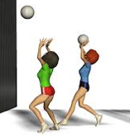
Exercice 1 : Je sais faire des passes hautes contre un mur.

- de 10 passes |  | Plus de 20 passes
Entre 10 et 20 passes |  | Plus de 30 passes

Exercice 2 : Je sais faire des passes hautes avec un partenaire.

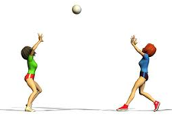
- de 10 passes |  | Plus de 20 passes
Entre 10 et 20 passes |  | Plus de 30 passes

Exercice 3 : Je sais faire un service par en bas au dessus du filet.

- de 2 réussis |  | Entre 2 et 5 réussis
Entre 6 et 10 |  | Plus de 10 réussis

Evaluation comportementale

J’ai compris le système de rotation en fonction des points.
J’ai compris le rôle de chaque place sur le terrain
Je fais souvent de belles actions dans le match
Je rate trop de balles
Je suis souvent bien placé sur le terrain
Mes passes arrivent souvent chez le destinataire du ballon
Je prends plaisir à jouer

